SUPERVISI AKADEMIK
UNTUK MENINGKATKAN KOMPETENSI
PEDAGOGIK GURU
(Penelitian di SDN Ibun 2 dan SDN Dukuh 1)

ACADEMIC SUPERVISION TO IMPROVE TEACHER’S PEDAGOGICAL COMPETENCE
(Research at SDN Ibun 2 and SDN Dukuh 1)

TESIS
Untuk Memenuhi Salah Satu Syarat Ujian
Guna Memperoleh Gelar Magister Bidang Administrasi Pendidikan
Program Studi Administrasi pendidikan



Oleh:
Cucu Juhariah
NIM. 41038103241046

SEKOLAH PASCASARJANA
UNIVERSITAS ISLAM NUSANTARA
BANDUNG
2026

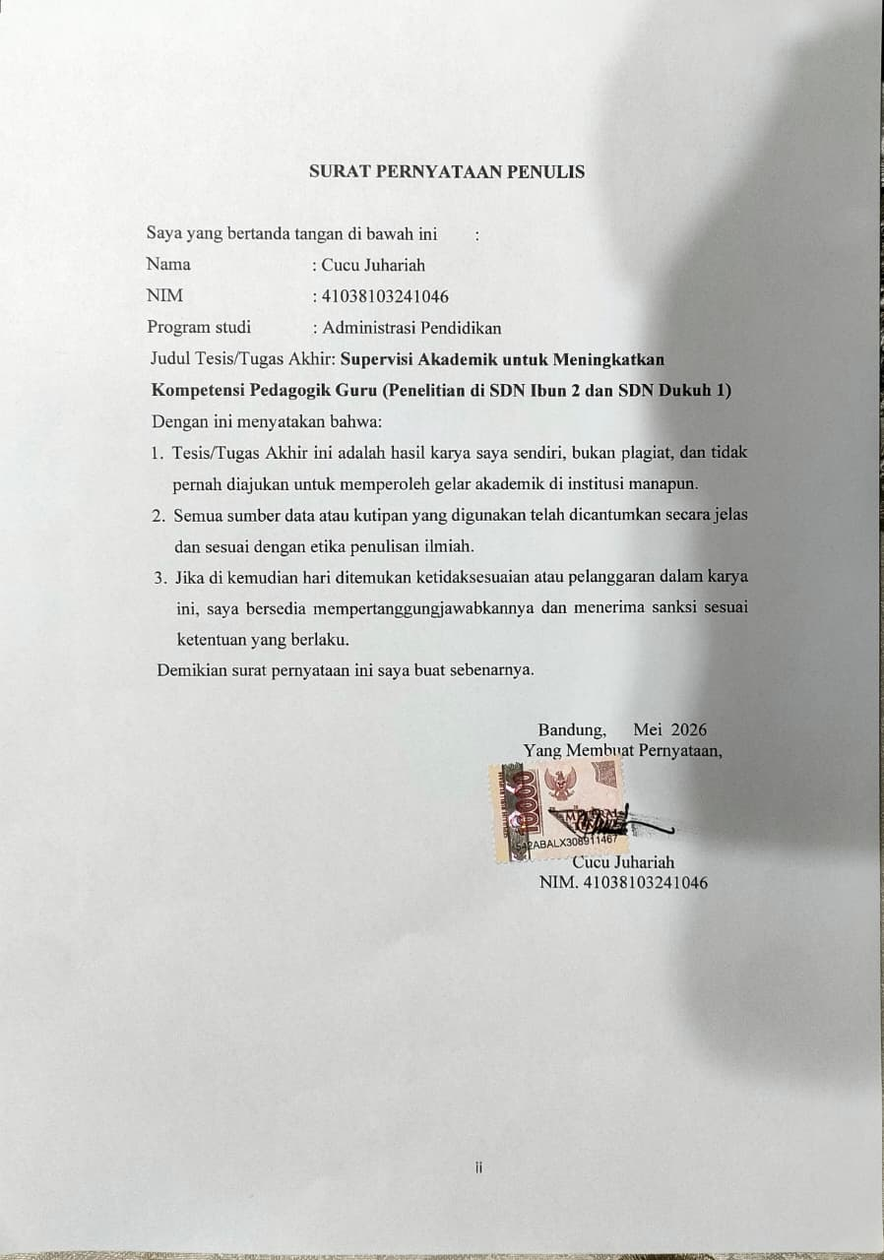
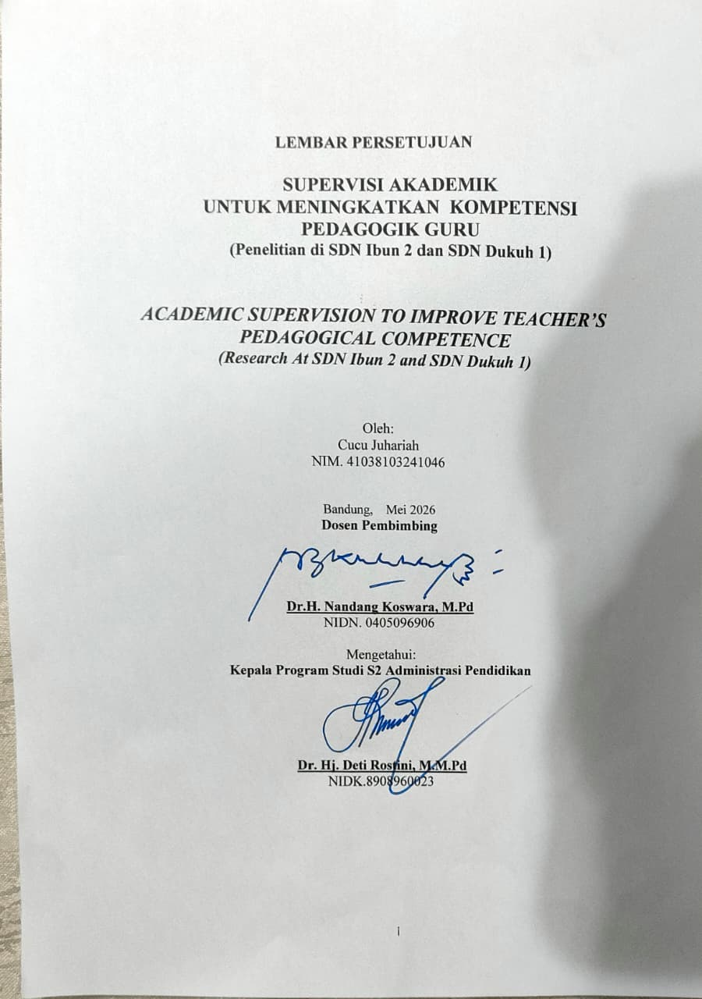

ABSTRAK
Supervisi akademik di sekolah dasar masih menghadapi berbagai kendala dalam meningkatkan kompetensi pedagogik guru, terutama pada aspek perencanaan, pelaksanaan, evaluasi, dan tindak lanjut pembelajaran. Penelitian ini bertujuan untuk mendeskripsikan dan menganalisis supervisi akademik dalam meningkatkan kompetensi pedagogik guru di SDN Ibun 2 dan SDN Dukuh 1. Penelitian ini menggunakan pendekatan kualitatif dengan metode studi kasus ganda. Data dikumpulkan melalui observasi, wawancara, dan studi dokumentasi, kemudian dianalisis dengan model interaktif Miles dan Huberman. Keabsahan data diperoleh melalui triangulasi, member check, dan konfirmasi hasil penelitian. Hasil penelitian menunjukkan bahwa supervisi akademik dilaksanakan melalui tahapan perencanaan, pengorganisasian, pelaksanaan, dan pengawasan, namun masih ditemukan kendala berupa keterbatasan waktu, belum meratanya pemahaman guru, keterbatasan sarana prasarana, serta tindak lanjut supervisi yang belum optimal. Upaya yang dilakukan untuk mengatasi kendala tersebut meliputi penyusunan jadwal yang fleksibel, pembinaan guru, optimalisasi fasilitas, pemberian umpan balik yang konstruktif, serta monitoring dan evaluasi berkelanjutan. Simpulan penelitian ini menunjukkan bahwa supervisi akademik berkontribusi dalam meningkatkan kompetensi pedagogik guru, meskipun pelaksanaannya belum sepenuhnya optimal pada aspek konsistensi, pemerataan pemahaman, dan keberlanjutan tindak lanjut.
Kata kunci: supervisi akademik, kompetensi pedagogik guru, manajemen
pendidikan.

ABSTRACT
Academic supervision in elementary schools still faces various challenges in improving teachers’ pedagogical competence, particularly in lesson planning, implementation, evaluation, and follow-up. This study aims to describe and analyze academic supervision in improving teachers’ pedagogical competence at SDN Ibun 2 and SDN Dukuh 1. The study employed a qualitative approach with a multiple-case study method. Data were collected through observation, interviews, and documentation studies, and analyzed using the interactive model of Miles and Huberman. Data validity was ensured through triangulation, member checking, and result confirmation. The findings show that academic supervision was carried out through the stages of planning, organizing, implementing, and controlling; however, several obstacles were still identified, such as limited time, uneven teacher understanding, limited facilities and infrastructure, and suboptimal supervision follow-up. Efforts to address these obstacles included flexible scheduling, teacher coaching, optimizing available facilities, providing constructive feedback, and conducting continuous monitoring and evaluation. The study concludes that academic supervision contributes to improving teachers’ pedagogical competence, although its implementation has not yet been fully optimal in terms of consistency, equal understanding among teachers, and the sustainability of follow-up actions.

Keywords: academic supervision, teachers’ pedagogical competence, educational
management.

KATA PENGANTAR

Puji syukur peneliti panjatkan ke hadirat Allah SWT atas segala limpahan rahmat, taufik, serta hidayah-Nya, sehingga peneliti dapat menyelesaikan tesis yang berjudul “Supervisi Akademik untuk Meningkatkan Kompetensi Pedagogik Guru (Penelitian di SDN Ibun 2 dan SDN Dukuh 1)” dengan baik.
Penelitian ini bertujuan untuk menggambarkan dan menganalisis supervisi akademik dalam meningkatkan kompetensi pedagogik guru di SDN Ibun 2 dan SDN Dukuh 1 dengan menggunakan pendekatan kualitatif. Melalui supervisi akademik, diharapkan guru dapat meningkatkan profesionalisme, memperbaiki kualitas proses pembelajaran, serta mengembangkan kompetensi mengajar secara berkelanjutan. Hasil penelitian ini diharapkan dapat memberikan kontribusi ilmiah bagi pengembangan kompetensi mengajar guru, serta menjadi referensi bagi guru dan pihak sekolah dalam upaya meningkatkan kualitas proses dan hasil belajar siswa.
Peneliti menyadari bahwa dalam proses penyusunan tesis ini masih terdapat keterbatasan, baik dalam kedalaman kajian maupun dalam penyajian analisis. Oleh karena itu, peneliti sangat mengharapkan saran dan kritik yang bersifat membangun dari berbagai pihak demi penyempurnaan karya ilmiah ini di masa yang akan datang.
Akhir kata, semoga tesis ini dapat memberikan manfaat bagi pengembangan ilmu pendidikan, khususnya dalam supervisi akademik untuk meningkatkan kompetensi pedagogik guru.

Bandung, Mei 2026
Peneliti

Cucu Juhariah
NIM. 41038103241046

UCAPAN TERIMA KASIH
Dengan segenap rasa syukur dan penghargaan, peneliti menyampaikan ucapan terima kasih yang tulus kepada berbagai pihak yang telah memberikan dukungan, bimbingan, dan bantuan selama proses penyusunan tesis ini, khususnya kepada:
- Prof. Dr. H. Endang Komara, M.Si., selaku Rektor Universitas Islam Nusantara.
- Prof. Dr. H. Hanafiah, M.Pd., selaku Direktur Pascasarjana Universitas Islam Nusantara.
- Dr. Hj. Deti Rostini, M.M.Pd., selaku Ketua Program Studi Magister Administrasi Pendidikan Pascasarjana Universitas Islam Nusantara
- Dr. H. Nandang Koswara, M.Pd, selaku dosen pembimbing yang dengan penuh kesabaran senantiasa memberikan arahan, masukan, dan bimbingan hingga terselesaikannya tesis ini.
- Kepala SDN Ibun 2 dan SDN Dukuh 1 Kabupaten Bandung, beserta seluruh jajaran guru, staf, dan siswa yang telah memberikan izin penelitian, kerja sama yang luar biasa, serta dukungan penuh selama proses pengambilan data di lapangan.
- Keluarga tercinta, terutama orang tua, suami, dan anak-anak, yang senantiasa mendoakan, memberikan dukungan moral, semangat, dan motivasi, serta sahabat dan rekan sejawat yang turut membantu, baik secara langsung maupun tidak langsung.
Semoga segala bantuan, kebaikan, dan dukungan yang telah diberikan mendapat balasan yang berlipat ganda dari Allah SWT.

Bandung, Mei 2026
Peneliti

Cucu Juhariah
NIM. 41038103241046

DAFTAR ISI

HALAMAN JUDUL
SURAT PERNYATAAN PENULIS i
SURAT PERSETUJUAN ii
ABSTRAK iii
ABSTRACT iv
KATA PENGANTAR v
UCAPAN TERIMA KASIH vi
DAFTAR ISI vii
DAFTAR TABEL x
DAFTAR GAMBAR xi
DAFTAR LAMPIRAN xii
BAB I PENDAHULUAN 1
- Latar Belakang Masalah 1
- Perumusan dan Pembatasan Masalah 6
1. Perumusan Masalah 6
2. Pembatasan Masalah 10
- Tujuan dan Manfaat Penelitian 12
1. Tujuan Penelitian 12
a. Tujuan Umum 12
b. Tujuan Khusus 12
2. Manfaat Penelitian 13
a. Manfaat Teoritis 13
b. Manfaat Praktis 13
- Pertanyaan Penelitian 14

BAB II KAJIAN PUSTAKA 15
SUPERVISI AKADEMIK UNTUK MENINGKATKAN
KOMPETENSI PEDAGOGIK GURU
(PENELITIAN DI SDN IBUN 2 DAN SDN DUKUH 1)
- Landasan Teoritis 15
1. Teori Manajemen POAC 15
2. Teori Supervisi Akademik 20
3. Teori Kompetensi Pedagogik 42
4. Kompetensi Pedagogik guru dalam Pelaksanaan Supervisi
Akademik 53
- Landasan Enam Sistem Nilai 56
- Landasan Kebijakan 62
- Penelitian Terdahulu yang Relevan 64
BAB III PROSEDUR PENELITIAN 67
- Pendekatan 67
- Metode 68
- Teknik dan Instrumen Penelitian 70
- Lokasi dan Sumber Data 78
- Teknik Analisis Data 79
- Keabsahan Data 81
BAB IV GAMBARAN UMUM, DESKRIPSI HASIL PENELITIAN, DAN PEMBAHASAN 82
- Gambaran Umum 82
- Deskripsi Hasil Penelitian 86
- Pembahasan Hasil Penelitian 114
BAB V SIMPULAN DAN REKOMENDASI 131
- Simpulan Hasil Penelitian 131
1. Simpulan Umum 131
2. Simpulan Khusus 132
- Rekomendasi 133

DAFTAR PUSTAKA-----------------------------------------------------------------135
RIWAYAT HIDUP-------------------------------------------------------------------141
LAMPIRAN----------------------------------------------------------------------------142

DAFTAR TABEL

Tabel 2.1. Indikator Kompetensi Pedagogik.....................................................48
Tabel 2.2. Penelitian Terdahulu 64
Tabel 3.1. Kisi-kisi Instrumen Penelitian 72
Tabel 3.2. Pedoman Observasi 74
Tabel 3.3. Pedoman Wawancara 75
Tabel 3.4. Pedoman Studi Dokumentasi 77

DAFTAR GAMBAR

Gambar 1.1. Perumusan masalah............................................................6
Gambar 2.1. Tujuan Supervisi Akademik…………………………….25
Gambar 4.1. Lokasi SDN Ibun 2...........................................................80
Gambar 4.1. Lokasi SDN Dukuh 1........................................................82

DAFTAR LAMPIRAN

Riwayat Hidup
Lampiran 1. SK Pembimbingan Tugas Akhir
Lampiran 2. Surat Permohonan Izin Penelitian
Lampiran 3. Surat Penerimaan Penelitian dari Lokasi Penelitian
Lampiran 4. Instrumen Penelitian
Lampiran 5. Dokumentasi
Lampiran 6. Jurnal
Lampiran 7. PPT
Lampiran 8. Kartu Bimbingan

